TRƯỜNG ĐẠI HỌC TÀI NGUYÊN VÀ MÔI TRƯỜNG TP.HCM
KHOA CÔNG NGHỆ THÔNG TIN


BÀI TẬP BUỔI 11
PHÁT TRIỂN PHẦN MỀM HƯỚNG ĐỐI TƯỢNG

Giảng viên hướng dẫn: ThS. Phạm Trọng Huynh
Sinh viên thực hiện: Trần Dương Yến Nhi
Mã số sinh viên: 1150080069
Lớp: 11_ĐH_CNPM1
Khóa: 2022 - 2026

TP. Hồ Chí Minh, 03 tháng 11 năm 2025
Thực hành 1:
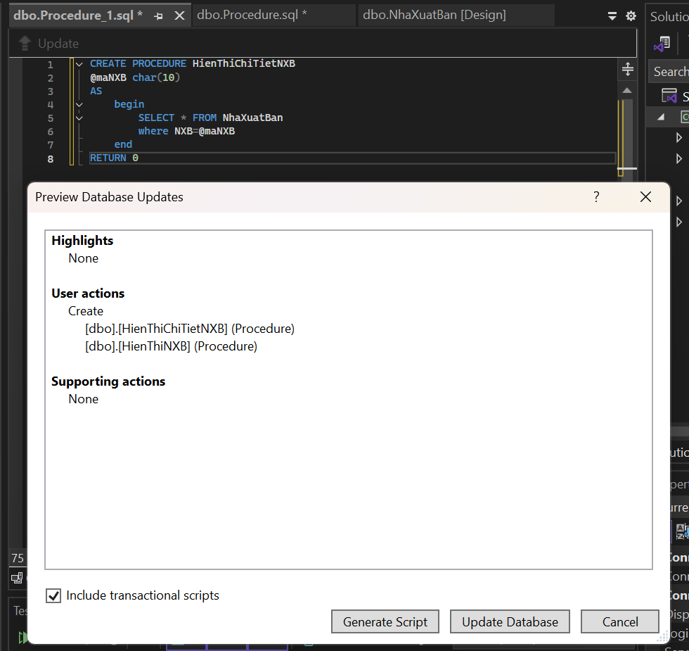
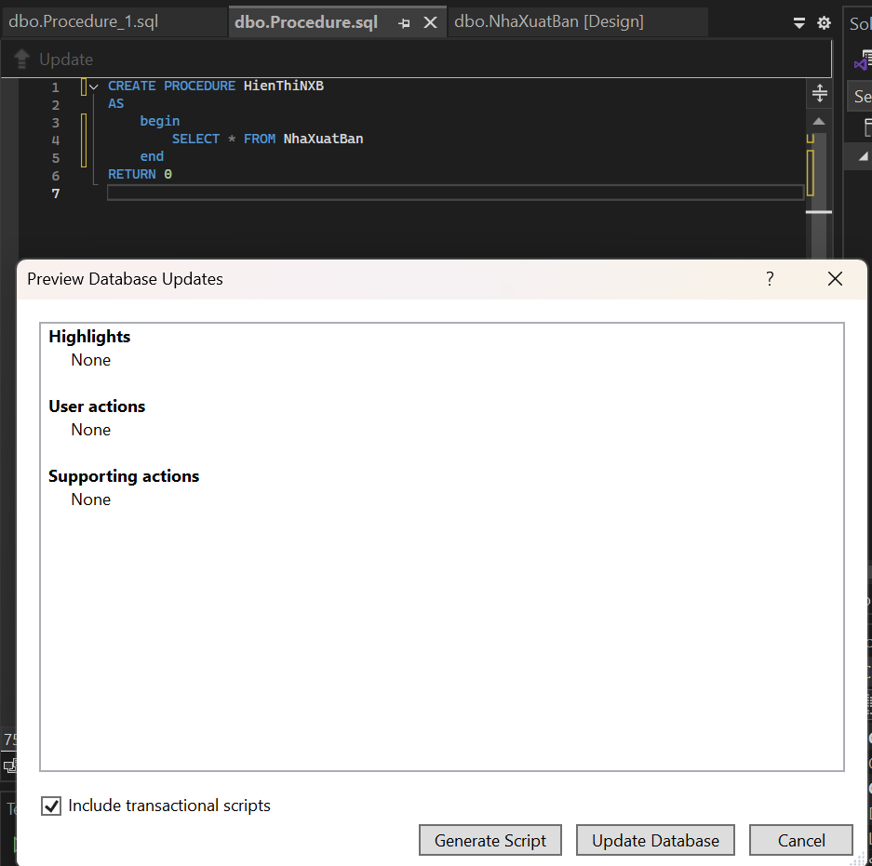
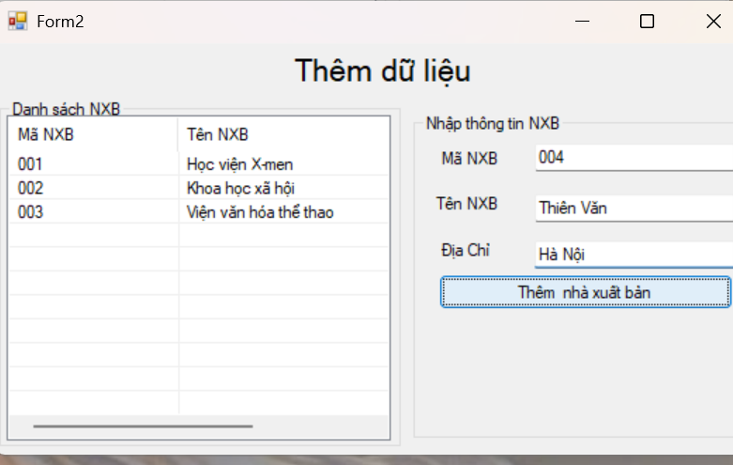

Thực hành 2: Thêm dữ liệu cho bảng nhà xuất bản
